Министерство образования Республики Беларусь
Учреждение образования
«Национальный детский технопарк»

Соцсеть для музыкантов
«Musicto»
Пояснительная записка

Учащийся: М.А.Черкес

Руководители: С.А. Листопадов
Д.В. Карпович
2022

Содержание
Введение…………………………………………………………………....…3
1 Постановка задачи…………………………………………………….……4
1.1 Обзор существующих аналогов………………………..………….…….4
1.2 Функциональное назначение………………………………………….…5
2 Проектирование задачи………………………………………………….…6
2.1 Проектирование интерфейса………………………………………….…6
2.2 Выбор и обоснование инструментов разработки………………..…….12
2.2.1 Разработка дизайна программного средства…………………..…..…12
2.2.2 Язык программирования………………………………………………12
3 Программная реализация…………………………………………….……13
3.1 Физическая структура……………………………………………..….…13
3.2 Описание разработанных модулей…………………………………..…14
4 Тестирование………………………………………………………………17
5 Применение…………………………………………………………..……18
Заключение………………………………………………………………..…19
Список использованных источников………………………………………20

Введение
В наше время становится всё больше и больше различных сайтов. Из-за огромного количества сайтов начинает появляться конкуренция. Разработчики сайтов стараются сделать сайт привлекательным для пользователя. Именно поэтому, основной задачей, ставящейся при разработке сайта — сделать его максимально красивым и удобным для потенциальных пользователей и придать ему индивидуальности.Также очень важную роль в наше время на сайте играет функциональность.
Одним из наиболее распространенных видов сайтов являются социальные сети, где можно пообщаться с друзьями, послушать музыку, посмеяться со смешных постов и многое другое. Таковым является сайт “Musicto", который помимо функций обычных социальных соцсетей имеет также функции, которые будут полезны музыкантам.
Таким образом объектом исследования данной работы является программное средство соцсеть “Musicto".
Целью выполняемой работы является разработка удобного и
функционального программного средства.
Задачами проекта являются:
— анализ существующих музыкальных соцсетей;
— проектирование структуры веб-сайта, в том числе проектирование
интерфейса;
— реализация программных компонентов веб-сайта;
— реализация генерации ленты новостей;

Разработанный веб-сайт позволит пользователям находить людей, которые связаны с музыкой и просто пользователей, которые этим увлекаются.

Проект включает специальные разделы: постановка задачи,
проектирование задачи, программная реализация, тестирование, применение.

1. Постановка задачи
1.1 Обзор существующих аналогов
Для создания веб сайта, необходимо изучить представленные аналоги и выделить их основные недостатки и преимущества, определить ключевые особенности тенденций в данном направлении.
Аналог представляет собой подобие какому-либо предмету, явлению, понятию. У большинства программ существуют аналоги, и для того, чтобы не дублировать уже существующие программные средства, необходимо подробно ознакомиться с ними.
Для поиска аналогов разрабатываемого программного средства нужно обратится к поиску сайтов онлайн. В процессе анализа предметной области для обзора было выбрано несколько наиболее популярных сайтов. Их функции схожи с функциями планируемого продукта, однако у каждого нз них имеется ряд
собственных недостатков и преимуществ.
Главный аналог — «soundbetter» главная страница которого изображена на рисунке 1.1. На сегодня это один из самых популярных сайтов для общения музыкантов.
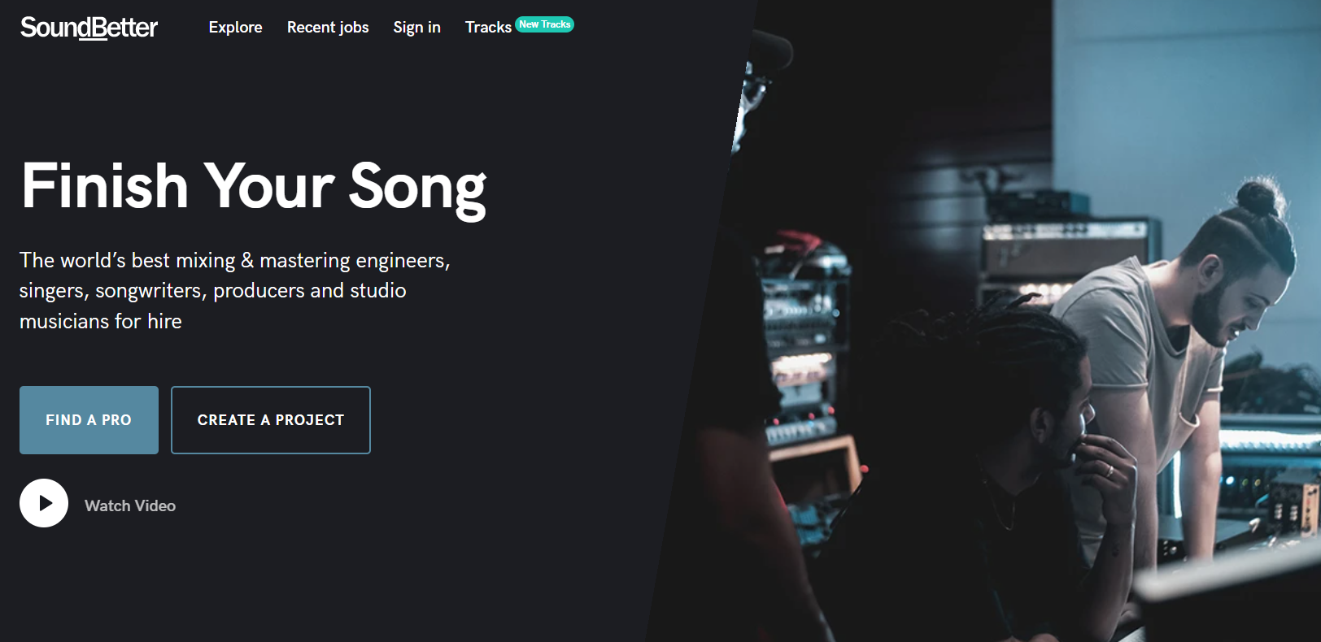
рисунок 1.1-главная страница «soundbetter»
Плюсы данного веб сайта:
1.Красивый дизайн.
2.возможность поиска музыкантов по разным категориям.
Минусы данного веб сайта:
1.В интерфейсе можно запутаться.
2.Неудобная выгрузка своих работ на сайт.
3.Отсутствие нормального чата.
1.2 Функциональное назначение

Необходимо разработать соцсеть “Musicto” на основе
трех языков программирования: HTML, CSS, JavaScript. Данный сайт
разрабатывается с расчетом на множество пользователей. В последние годы каждый день появляется множество сайтов, поэтому для составления конкуренции другим сайтам нужно, чтобы он совмещал в себе хороший функционал и красивый дизайн, что позволит привлечь максимальное количество пользователей. Также на время нахождения пользователей на сайте влияет насколько эргономичным является интерфейс.

При работе с пользователем программное средство должно:
— быть простым и удобным в использовании;
— нести полезную информацию пользователю;
— откликаться на действие пользователя.

В готовом виде программное средство должно быть максимально
эргономичной и интуитивно понятным в использовании. Главной задачей
любого сайта является удержание внимания пользователя, предоставление
возможности применения умственных способностей и возможности отдыха при использовании сайта. Пользовательский интерфейс — совокупность способов взаимодействия пользователя с системой, обеспечивающей передачу информации между пользователем и программно-аппаратными компонентами компьютерной системы. Пользовательский интерфейс часто понимают только как внешний вид программы. К пользовательскому интерфейсу предъявляются следующие
требования:
— понятность и логичность расположения элементов интерфейса;
эксплуатационное удобство;
— обеспечение защиты от человеческих ошибок;
— интуитивная ясность.
При выполнении поставленных условий к функционалу и интерфейсу
сайта, пользователю будет комфортно использовать его.

2. Проектирование задачи
2.1 Проектирование интерфейса

Интерфейсом является набор инструментов для взаимодействия
человека и компьютерной системы. Этими инструментами чаще всего
являются кнопки, галочки, текстовые поля, подсказки, переключатели,
выпадающие списки.
Программный интерфейс не только решает вопрос взаимодействия с
программным средством, но и делает это взаимодействие максимально
комфортным. Важно наличие интерфейса, позволяющего при меньшем
количестве усилий ознакомиться с возможностями программного средства и понять основные принципы работы в нём.

рисунок 2.1 — Навигационная панель на встречающей странице
После перехода на какую-либо из вкладок, навигационная панель изменится. Пример на рисунке 2.2


Рисунок 2.2 — Прототип навигационной панели

После того, как пользователь нажал на кнопку с иконкой странички пользователя, он попадает на страницу пользователя. Она изображена на рисунке 2.3. На странице находится информация о самом пользователе. Его аватарка, ник, статус, описание и его направление в музыке.
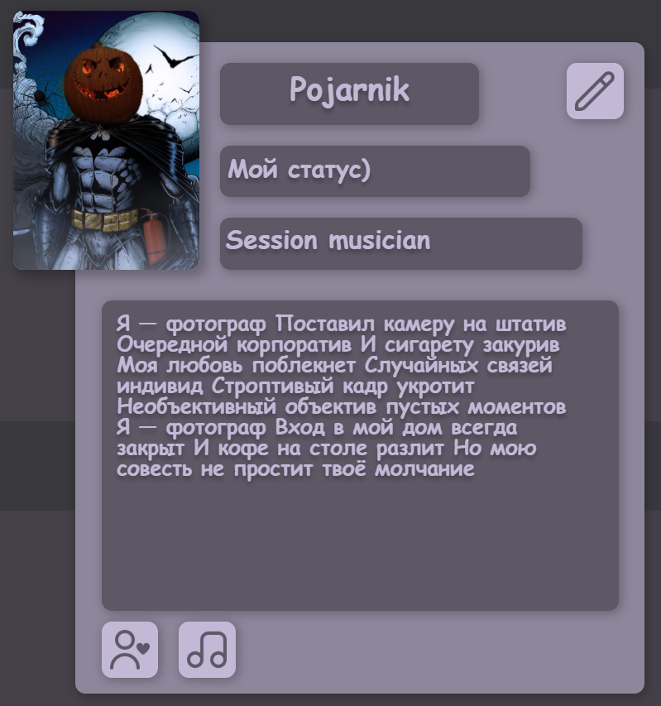
Рисунок 2.3 — Страница пользователя
При нажатии на вторую в навигационной панели кнопку, пользователь попадает на страницу с постами других пользователей. см Рисунок 2.3.
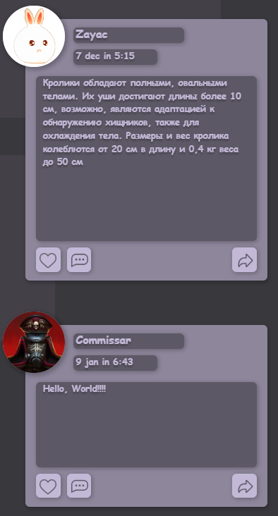
Рисунок 2.3 — Лента новостей
В ленте, новости генерируются автоматически. Также размер окна новости изменяется в зависимости от количества текста.
Следующая вкладка — это страница чата. см рисунок 2.4.
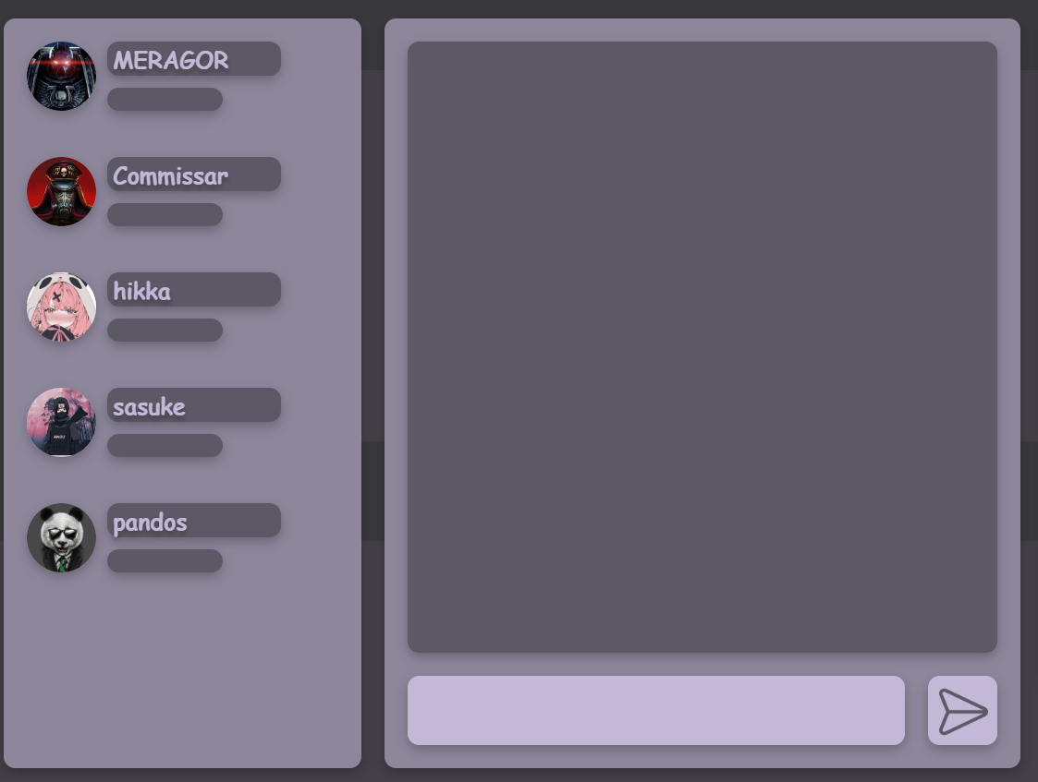
Рисунок 2.4 — Чат
Следующая вкладка — это лента событий или различных мероприятий. Эти события не постят пользователи. Это например описание мероприятия, место и время которого указано в посте. рисунок 2.5
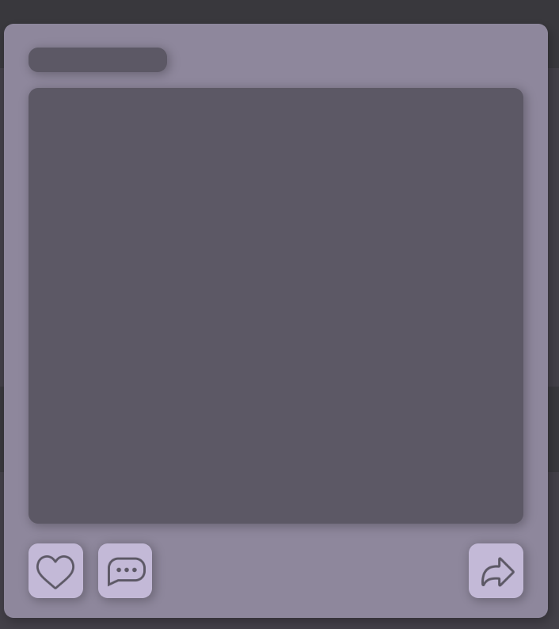
Рисунок 2.5 — Страница событий
Далее идет список друзей пользователя. Рисунок 2.6.
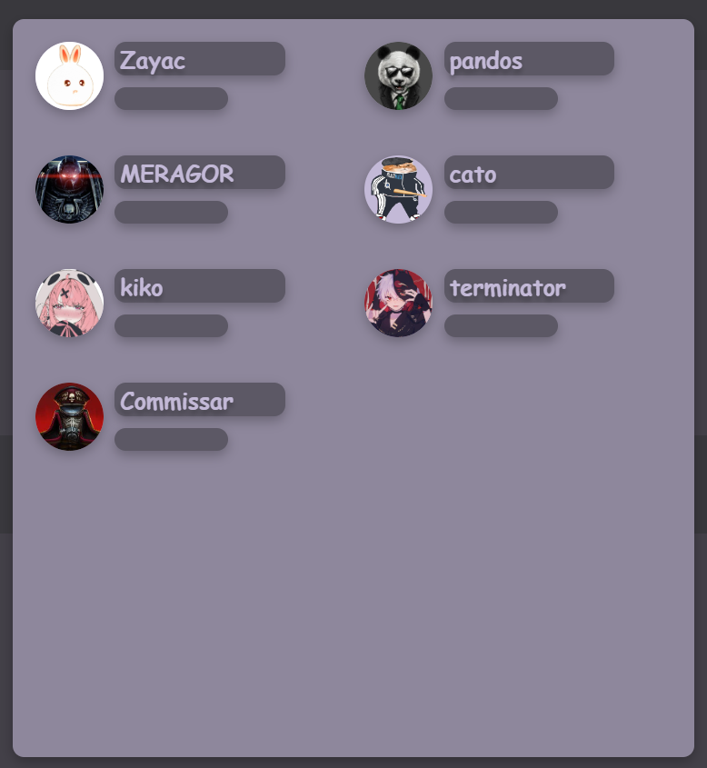
Рисунок 2.6 — Друзья
Далее идёт страничка поиска поиска людей по музыкальным направлениям. Рисунок 2.7
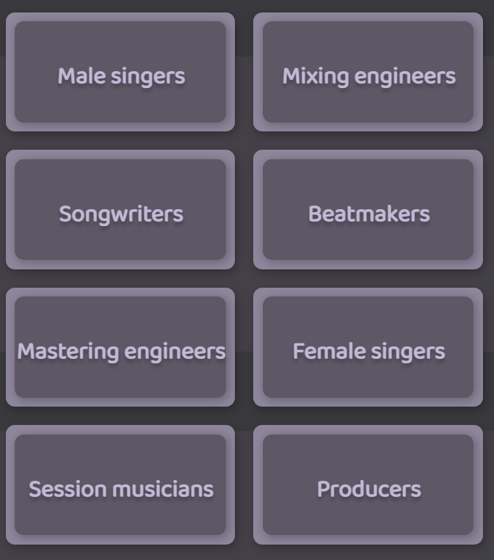
Рисунок 2.7 — поиск музыкантов

Предпоследняя страничка — это страничка с музыкой, где вы можете найти музыку или увидеть свою музыку. Рисунок 2.8
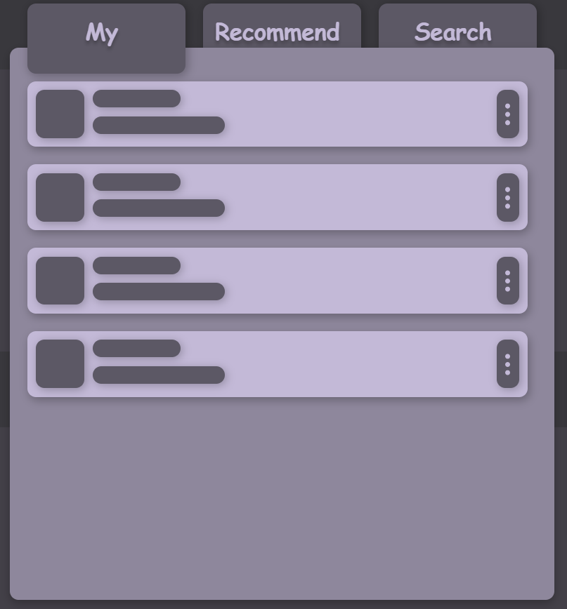
Рисунок 2.8 — музыка
И последнее — это поиск людей рядом. Рисунок 2.9.
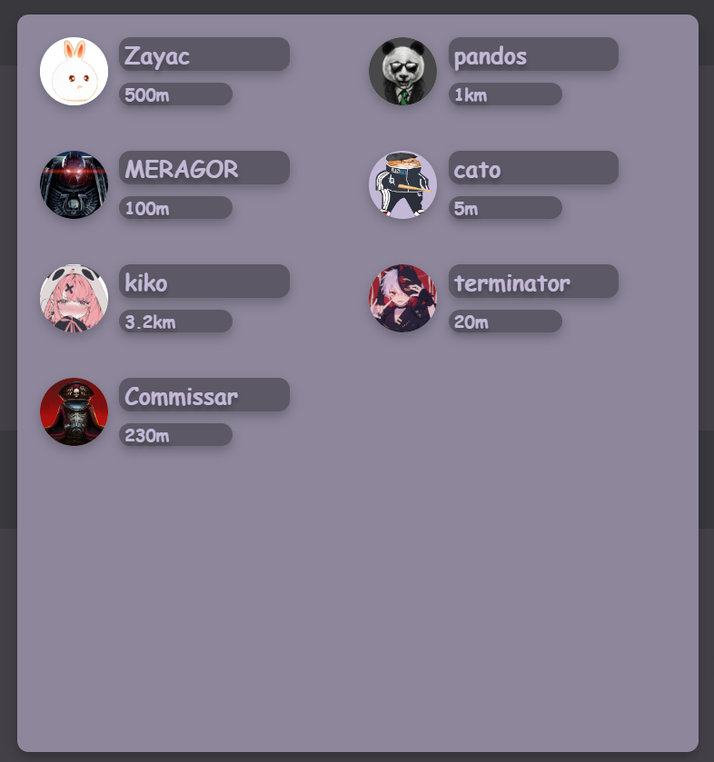
Рисунок 2.9 — Люди рядом

2.2 Выбор и обоснование инструментов разработки
2.2.1 Разработка дизайна программного средства
Для разработки дизайна данного сайта я использовал:
1.”Web storm”;
2.”Figma”;
А также языки программирования HTML и CSS.
Существует много преимуществ использования “Web storm” перед.
любой другой IDE, они заключаются в следующем:
Кроссплатформенная поддержка;
Большое кол-во горячих клавишей;
Надежная архитектура;
Удобный интерфейс;
Всё сделано для работы с web дизайном;
2.2.2 Язык программирования
Выбор средств, среды разработки и языка программирования всегда
очень важен. От этого будет зависеть очень многое. Всё это необходимо
выбирать исходя из своих возможностей и возможностей среды разработки, языка.
Каждый пользователь глобальной сети наслышан об HTML как
прогрессирующем языке программирования, на нем построены практически все крупные сайты.
HTML — стандартизированный язык разметки документов во
Всемирной паутине. Большинство веб-страниц содержат описание разметки на языке HTML (или XHTML). Язык HTML интерпретируется браузерами; полученный в результате интерпретации форматированный текст отображается на экране монитора компьютера или мобильного устройства.
CSS фреймворк - это библиотека CSS стилей и компонентов, которая
позволяет быстрее и проще разрабатывать интерфейс веб-сайта или веб-
приложения. Одним из базовых компонентов любого мало-мальски
‘серьезного CSS-фреймворка является основанная на сетке структура,
которая устанавливает многостолбцовый режим с предопределенной шириной в пикселях, так что разработчик/верстальшик может сосредоточиться на создании контента приложении вместо выравнивания блоков страницы.

Плюсы использования CSS-фреймворка
— Ускоряет разработку
— Делает доступной кросс-браузерную функциональность
— Позволяет верстать чистые и симметричные макеты
— Прививает хорошие правила верстки

3. Программная реализация

3.1 Физическая структура
Целью проектирования физической архитектуры заключается в
создании физического, конкретного решения, которое согласовано с
логической архитектурой и удовлетворяет установленным системным
требованиям.
После того, как логическая структура определена, должны быть
идентифицированы конкретные физические элементы, которые
поддерживают функциональные, поведенческие, и временные свойства, а
также ожидаемые свойства системы, полученные из нефункциональных
требований к системе.
Физическая структура является систематизацией физических элементов:
(элементов системы и физических интерфейсов), которые реализуют
спроектированные решения для продукта
В физическую структуру соцсети “Musicto” входят папки различных страниц сайта (рисунок 3.1) и в каждой папке имеются свои файлы для каждой страницы, выполняющие свои функции.(пример — рисунок 3.2).
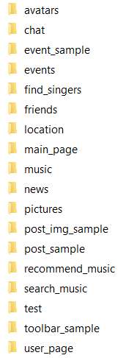
рисунок 3.1
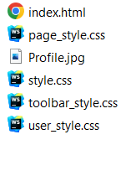
Рисунок 3.2
Html файлы отвечают за расположение элементов на странице. Css файлы отвечают за стили объектов. А js файлы отвечают за функционал элементов.(js присутствует не на всех страницах сайта).

3.2 Описание разработанных функций
На вкладке с новостями основной вид сайта делается за счёт js файла, который генерирует новости. Для этого у него есть функция create_post
(рисунок 3.2.1)
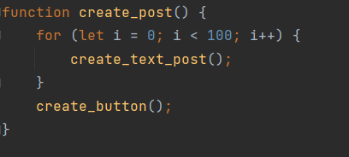
Она вызывает еще две функции, это create_text_post и create_button.
create_text_post создает текстовый пост с рандомно генерируемым пользователем и наполнением поста.(рисунок 3.2.2)
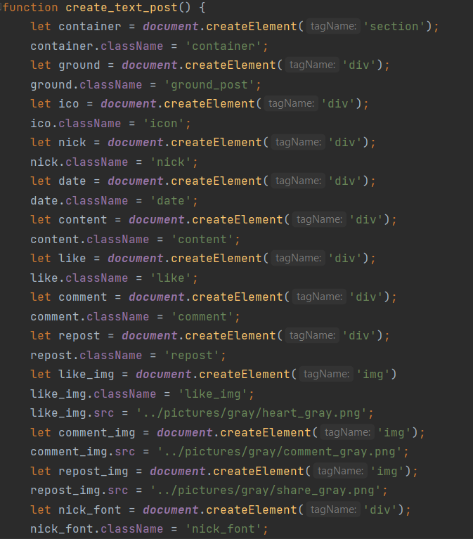
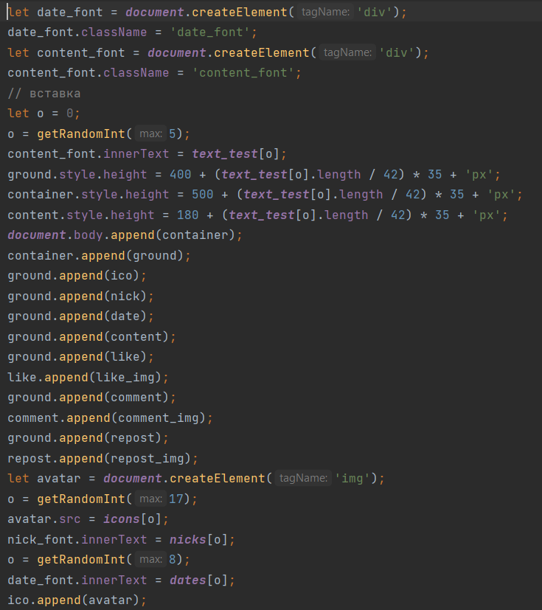
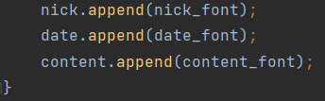
Рисунок 3.2.2

Функция create_button создаёт кнопку после сгенерированных постов, при нажатии на которую сгенерируюся ещё посты.(рисунок 3.2.3)
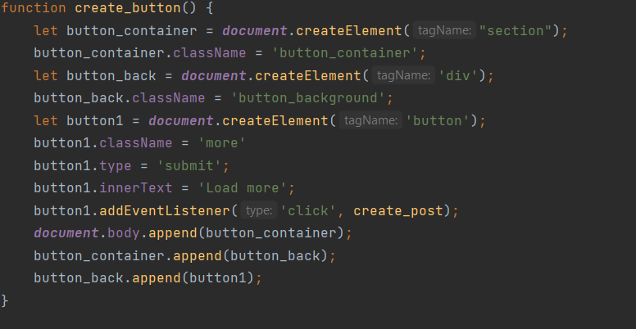
Рисунок 3.2.3
Функция getRandomInt позволяет выбирать рандомные аватарки с датами и содержаниями постов из массивов(рисунок 3.2.4)
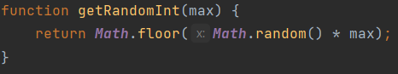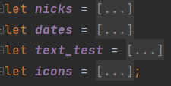
Рисунок 3.2.4

4. Тестирование
Тестирование программного обеспечения — процесс анализа
программного средства и сопутствующей документации с целью выявления дефектов и повышения качества продукта.
Существующие на сегодня методы тестирования программного
обеспечения не позволяют однозначно и полностью выявить все дефекты и
установить корректность функционирования анализируемой программы,
поэтому все существующие методы тестирования действуют в рамках формального процесса проверки исследуемого или разрабатываемого программного обеспечения.
Анализ результатов должен содержать обобщение и оценку результатов
исследований, включающие оценку полноты решения поставленной задачи и предложения по дальнейшим направлениям работ, оценку достоверности полученных результатов и их сравнение с аналогичными результатами получаемыми другими системами, обоснование необходимости проведения дополнительных исследований.
Тестовые случаи для тестирования пользовательского интерфейса
приведены в таблице 4.1
Таблица 4.1 — Тестирование пользовательского интерфейса.

Название | Шаги | Ожидаемый результат | Выполнение
1 | 2 | 3 | 4
Запуск сайта | запуск исполняемого файла | Веб-сайт | Пройден
Изменить масштаб сайта | Изменение размеров окна | Некоторые компоненты сайта сдвигаются | Пройден
Отображение различных страниц при нажатии на иконок этих страниц в навигационной панели | Нажимать на кнопки на навигационной панели | Страницы сайта исправно открываются | Пройден
Генерация новостей на кнопку | Нажать на кнопку load more | появляются новые новости | Пройден

Все функциональные требования были выполнены и протестированы в соответствии с поставленным заданием.

5.Применение
На навигационной панели расположены нужные кнопки для перемещения по страницам сайта. Первая переносит на страницу самого пользователя.

Вторая открывает страницу с новостями.

Третья — чат.

Четвёртая открывает страницу с событиями.

Пятая — друзья.

Шестая — поиск музыкантов.

Седьмая — музыка.

Восьмая — музыканты поблизости.


Заключение
В результате выполнения проекта был разработан сайт “Musicto"
В ходе реализации программного средства были выполнены
поставленные задачи:
— проанализирована входная и выходная информации
разрабатываемого программного средства для эффективной разработки
алгоритмов:
— разработан основной функционал для работы программного
средства;
— описан ход разработки приложения;
— описана инструкция по использованию приложения.
Поставленная цель, которая заключалась в создании программного
средства, которое позволит пользователям пообщаться с друзьями, послушать музыку, посмеяться со смешных постов и многое другое, достигнута в полном объеме.
В данном проекте были описаны такие разделы, как постановка задачи,
проектирование, программная реализации, тестирование, применение и
руководство пользователя. Все вышеперечисленные разделы значительно
облегчили реализацию проекта, выявили целесообразность создания проекта и улучшили его.
Цели разработки были достигнуты, программное средство
соответствует всем требованиям.

Список использованных источников
Документация по java script — https://developer.mozilla.org/en-US/docs/Web/JavaScript

